2.КОМПЛЕКТНОСТЬ  2.1 Комплект поставки тисков:  - тиски, шт………………………………………………………………1  - паспорт, экз …………………………………………………………...1  3. УКАЗАНИЕ МЕР БЕЗОПАСНОСТИ  3.1. Закрепление деталей в тисках производить рукояткой без приложения к ней ударной нагрузки и дополнительных удлинителей – рычагов.  3.2. Крепление тисков должно быть надежным, исключающим самопроизвольное ослабление крепежа в процессе работы.  3.3. Не допускается закрепление деталей в тисках с изношенной насечкой на планке и ослаблении ее крепления.  4.ГАРАНТИИ ИЗГОТОВИТЕЛЯ  4.1 Завод гарантирует соответствие тисков требованиям технических условий при соблюдении потребителем условий эксплуатации, хранения и транспортирования.  4.2. Гарантийный срок эксплуатации – 1 год со дня продажи через торговую сеть или получения потребителем.  4.3. Срок хранения без переконсервации – 12 месяцев.  4.4. Дата консервации :  5. СВИДЕТЕЛЬСТВО О ПРИЕМКЕ  5.1. Тиски модели ТСУ –  Соответствуют требованиям и признаны годными для эксплуатации .  Дата выпуска:  М.П. Изделие принято _________________ | ТИСКИ СЛЕСАРНЫЕ УНИВЕРСАЛЬНЫЕ  С РУЧНЫМ ПРИВОДОМ  Модель ТСУ__- _____  Заводской номер _____  ПАСПОРТ ТСУ

1 НАЗНАЧЕНИЕ ИЗДЕЛИЯ  1.1 Тиски слесарные универсальные с ручным приводом (далее по тексту – тиски), предназначены для закрепления деталей при механической обработке на слесарных столах.  1.2 Данные тиски рекомендуется применять на фрезерных, сверлильных, шлифовальных станках. 1.3 Основные данные тисков приведены в таблице 1 и на рисунке 1 и 2.  1.4 Основные нормы точности тисков приведены в таблице 2  Таблица 2 | 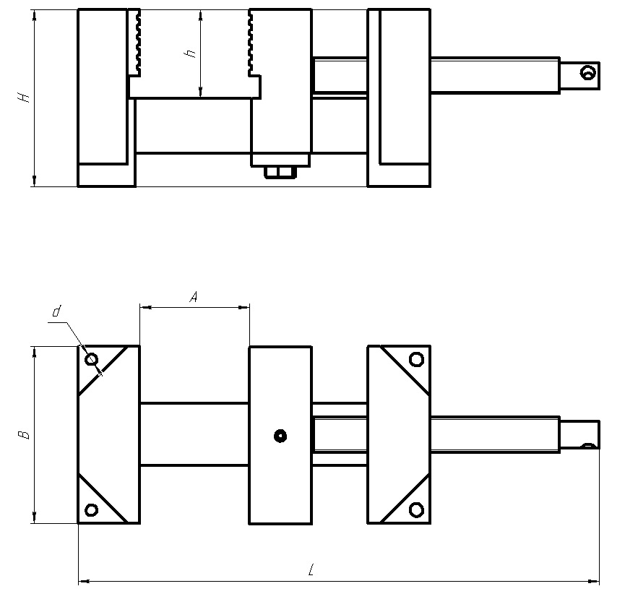
  Модель | В | А | L | H | h | d | Усилие нажима, Н | Масса, кг
  ТСУ-60 | 60 | 60 | 260 | 80 | 40 | 5 | 11000 | 3
  ТСУ-80 | 80 | 80 | 260 | 80 | 40 | 5 | 12500 | 4
  ТСУ-100 | 100 | 100 | 270 | 80 | 40 | 5 | 14000 | 5.8
  Параметры | Допуск, мм
  Плоскостность поверхности основания тисков на всей длине 100 мм | 30
  Параллельность верхней плоскости направляющих и плоскости основания тисков на длине 100 мм: | 0,040–0,080
  Параллельность боковой поверхности направляющих продольному пазу для неповоротных тисков на длине 100 мм –
  Параллельность поперечного шпоночного паза и рабочей поверхности неподвижной губки в неповоротных тисках на длине 100 мм | 0,060 – 0,120
  Перпендикулярность продольного шпоночного паза к рабочей поверхности неподвижной губки в неповоротных тисках на длине 100 мм | 0,040 - 0,080
  Перпендикулярность рабочих поверхностей неподвижной и подвижной губок к плоскости основания тисков на длине 100 мм | 0,075 – 0,150
  Параллельность рабочих поверхностей зажимных губок на длине 100 мм | 0,060 – 0,120
  Перпендикулярность рабочей поверхности подвижной зажимной губки к плоскости основания тисков под нагрузкой на длине 100 мм | 0,400 – 0,800
  Параллельность рабочих поверхностей зажимных губок под нагрузкой на длине 100 мм | 1 – 2

